PASOS CREACION PAGINA WEB DE JIMDO.COM
1. Cómo crear una página web - Diseño
Tu página Jimdo Free llega con una plantilla de ejemplo que puedes cambiar en cualquier momento. Esta herramienta la encuentras al lado derecho de tu página en la barra de herramientas en la sección "plantillas".

.Cómo funciona:
- Haz clic en el botón "plantillas".
- Elige el diseño que más te guste y haz clic sobre éste.
- Acepta los cambios o elige otra plantilla.
Puedes cambiar todas las veces que quieras de plantilla sin alterar el contenido de tu página.
2. Cómo crear una página web - Imagen del encabezado
La imagen principal del encabezado de tu página web gratis es de gran importancia. Puedes elegir una imagen de la galería de Jimdo, un estampado o subir una imagen propia. También puedes subir el logo de tu empresa y ajustar el tamaño de forma flexible.
. Cómo funciona:
- Mueve el cursor encima de la imagen principal de tu página
- Haz clic en "editar imagen del encabezado"
- Elige una imagen de la galería, estampado o sube una imagen de tu PC.
Nota: en la sección de "imagen propia" aparecen las medidas que debe tener la imagen.
. Cómo crear una página web - Menú de navegación
Adapta la estructura de tu página según tus necesidades. Puedes añadir todas las subpáginas que quieras, editar los títulos como prefieras, eliminar secciones y también ocultar las subpáginas que tú elijas.
Te recomendamos tener un menú de navegación claro que contenga en el primer nivel las 5 ó 7 secciones más importantes. En los subniveles dos y tres puedes añadir más contenido según la categoría en la que se encuentre tu visitante.
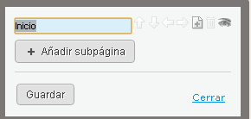
Pasos
1Clic en editar menú de navegación, está debajo de la palabra inicio

2)Aparece el siguiente cuadro de diálogo

3)Clic en añadir subpágina y escriben otro titulo como: multimedia
4)Guardar, cerrar

5) Cómo crear una página web – Contenido:Con las herramientas de Jimdo puedes añadir contenido a tu página fácilmente. Títulos, textos, galerías de imágenes, botones de redes sociales, widgets...

Cómo funciona:
- Mueve el cursor encima de cualquier texto, imagen u otro elemento
- Automáticamente aparecerán unos botones al lado izquierdo: papelera, copiar e insertar nuevo elemento
- Haz clic en el signo "+" para insertar un nuevo elemento
- Elige el elemento que quieres añadir (ej. texto, imagen, etc.)
- Edita el elemento y guarda los cambios
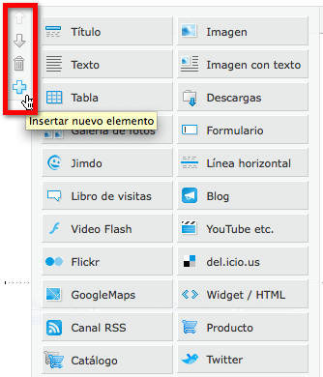
Si es para insertar un nuevo elemento le das clic en descargas, seleccionar archivo, guardar

Nota: con el botón de papelera" podrás eliminar todos los elementos que se encuentren actualmente en la página o los que ya no necesites. También puedes mover todos los elementos de forma flexible mediante las flechas.

